**Aivoreseptoreiden tai kuljettajaproteiinien gammakuvaus, 123I-Datscan, AA5EN**

Ohjevastaavat:

Joni Granlund, röntgenhoitaja

Pirjo Vimpari, röntgenhoitaja

Minna Väänänen, röntgenhoitaja

Laitevastaavat:

|  |  |
| --- | --- |
| SPET-TT-kamera | Laitevastaavat |
| Siemens Symbia T, huone 2 | Joni Granlund, röntgenhoitaja |
| Siemens Intevo Bold, huone 3 | Joni Granlund, röntgenhoitaja |

**SISÄLTÖ**

1 PERIAATE 3

2 INDIKAATIOT 3

3 KONTRAINDIKAATIOT 3

3.1 Raskaus fertiili-ikäisillä naisilla. 3

3.2 Imetys 3

4 POTILAAN ESIVALMISTELU 3

4.1 Potilaan esivalmistelu radiolääkkeen antamiseen 3

5 RADIOLÄÄKE, ANNOS ja ANNOSTELU 4

5.1 Radiolääke 4

5.2 Annos 4

5.3 Annostelu 4

6 RADIOLÄÄKKEEN ANTAMINEN 4

6.1 Radiolääkkeen antaminen 4

6.2 Radiolääkkeen saamisen jälkeen 4

6.3 123I -radioaktiiviset / - ei radioaktiiviset jätteet 5

7 KUVAUKSEN SUORITUS 5

7.1 Kuvausten ajoitukset 5

7.2 Kuvausalueet 5

7.3 Potilaan valmistelu kuvaukseen 5

7.4 Laitteet 5

7.5 Kuvauksen suoritus 5

7.5.1 Potilaan haku työlistalta 5

7.5.2 Kuvaus 6

8 POTILAAN SAAMA EFEKTIIVINEN SÄDEANNOS 8

9 TILAAJAOHJE 8

10 POTILASOHJE 8

# PERIAATE

Tyvitumakkeiden 123I-joflupaanikertymä kuvastaa dopamiinin takaisinottoa presynaptisiin hermopäätteisiin. Radiolääkkeen kertymä korreloi suoraan mustasta tumakkeesta tyvitu­makkeisiin menevien (nigrostriataalirata) hermosolujen määrään. Leikekuvista arvioidaan radiolääkkeen alueellista jakaumaa aivoissa ja lasketaan radiolääkekertymää kuvaavia suh­delukuja. Parkinsonin taudin alkuvaiheessa vaurioituu ensin putamenin alue, jossa nähdään alentunut kertymä.

# INDIKAATIOT

Parkinsonin taudin varhais- ja erotusdiagnostiikka.

# KONTRAINDIKAATIOT

## Raskaus fertiili-ikäisillä naisilla.

Katso [Isotooppitutkimuksiin liittyviä yleisohjeita](https://intra.oysnet.ppshp.fi/dokumentit/_layouts/15/WopiFrame.aspx?sourcedoc=%7bEAE31F1E-88D6-46CE-9AB4-7882F83AD453%7d&file=Isotooppitutkimuksiin%20liittyvi%C3%A4%20yleisohjeita.docx&action=default&DefaultItemOpen=1).

## Imetys

Imetyksessä on pidettävä 3 vuorokauden tauko. Tauon aikana lypsetty äidinmaito kaadetaan viemäriin.

# POTILAAN ESIVALMISTELU

## Potilaan esivalmistelu radiolääkkeen antamiseen

* Lääkeaineet, jotka vaikuttavat radiolääkkeen sitoutumiseen dopamiinikuljettajaproteiineihin ja jotka tauotetaan ennen tutkimusta:
  + Bupropionihydrokloridi (Zyban, Voxra, Mysimba), tauko 8 vrk
    - masennuksen hoito, nikotiinin vieroitus, liikalihavuuden hoito
  + Modafiniili (Modiodal, Provigil), tauko 3 vrk
    - narkolepsian, liiallisen uneliaisuuden hoito, yliaktiivisuuden hoito
  + Metyylifenidaatti (Concerta, Equasym, Medikinet, Methylphenidate Mylan, Methylphenidate Sandoz), tauko 2 vrk; Ritalin 1 vrk
    - narkolepsian, liiallisen uneliaisuuden hoito, yliaktiivisuuden hoito
  + Muita lääkeaineita, jotka vaikuttavat merkittävästi radiolääkkeen sitoutumiseen dopamiinitransporttereihin ovat kokaiini, amfetamiinit, efedriini, fenylefriini ja jotkut anestesia-aineet (isofluraani ja ketamiini). Amfetamiinilla vaadittava tauko on korkeintaan 3 vrk ja efedriinillä 1.5 vrk.
* Parkinsonin tautiin käytettävät lääkeaineet (L-DOPA, MAO-B-estäjät, COMT-estäjät, dopamiiniagonistit ja NMDA-reseptorisalpaajat) **eivät vaikuta** radiolääkkeen sitoutumiseen dopamiinikuljettajaproteiineihin, eikä niitä tarvitse tauottaa.

# RADIOLÄÄKE, ANNOS ja ANNOSTELU

## Radiolääke

* 123I – Datscan-injektioneste (joflupaani)
* 123I puoliintumisaika on 13,2 tuntia.
* Gammaenergia on 159 keV.

## Annos

* Aikuisille 180 MBq, annos ei saa ylittää 185 MBq. Annos vähintään 110 MBq.
* Kts. Datscan valmisteyhteenveto:
  + ”Datscania tulee käyttää vain aikuisille potilailla. Datscanin turvallisuutta ja tehoa 0-18 vuoden ikäisten lasten hoidossa ei ole varmistettu.”

## Annostelu

* Radiolääke tulee käyttövalmiina esikalibroituna injektionesteenä 5 ml:n tilavuudessa. Ei saa laimentaa. Referenssi 370 MBq/ 5 ml 23:00 CET.
* Potilasannokset annostellaan 5 ml:n ruiskuun ilmaneulaa käyttäen. Ruisku suojataan tulpalla ja mitataan annoskalibraattorilla käyttäen kuparidipperiä. Ruisku suojataan 2mm wolframisella ruiskunsuojalla.
* Ruiskun suojapaperiin liimataan tarralappu, jossa on potilaan nimi ja henkilötunnus sekä radiolääkkeen nimi, annos, päivämäärä ja kellonaika.

# RADIOLÄÄKKEEN ANTAMINEN

## Radiolääkkeen antaminen

* Hoitaja tarkistaa potilaan nimen ja henkilötunnuksen ennen injektiota.
* Potilaalle annetaan puoli tuntia ennen radiolääkkeen antamista natriumperkloraattitippoja, kauppanimike on Irenat® Tropfen 300 mg/ml. Tämä estää vapaan jodin kertymisen kilpirauhaseen.
* Aikuisen natriumperkloraattiannos on 300 mg (= 15 tippaa) per.os.
* Radiolääke annetaan hitaana (vähintään 15 -20 s) laskimonsisäisenä injektiona.
* 123I-Datscanin alkoholipitoisuus voi kirvellä suonessa, joten huuhtele samanaikaisesti 10 ml:lla fysiologista keittosuolaliuosta.
* Radiolääkkeen aktiivisuus ja antoajan­kohta kirjataan NeaRis-järjestelmään.

## Radiolääkkeen saamisen jälkeen

* Imetystauko 3 vuorokautta ja tänä aikana kertyvä maito on hävitettävä (ICRP 128), ks. Isotooppitutkimuksiin liittyviä yleisohjeita: : [Syntymättömien ja vastasyntyneiden lasten suojeleminen vanhempien altistuessa säteilylle isotooppitutkimusten tai -hoitojen yhteydessä: Imettävät naiset.](https://intra.oysnet.ppshp.fi/dokumentit/_layouts/15/WopiFrame.aspx?sourcedoc=%7beae31f1e-88d6-46ce-9ab4-7882f83ad453%7d&action=default)
* Tutkimuspäivänä WC-hygieniaan on kiin­nitettävä huomiota: myös miesten on virtsattava istualtaan, sukupuolielimet kuiva­taan huolellisesti paperilla, WC-pönttö huuhdellaan välittömästi ja kädet pestään hyvin. Kuvauksen jälkeen tutkimuspäivänä potilas juo taval­lista enemmän virtsarakon täyttämiseksi ja tyhjentää rakkonsa usein, jotta sädeannos jäisi mah­dollisim­man pieneksi.

## 123I -radioaktiiviset / - ei radioaktiiviset jätteet

* Tyhjät ruiskut, neulat ja pullot kerätään lyijysuojattuun 99mTc - riskijäteastiaan.
* Saastuneet vaatteet säilytetään erillään muovipussissa yhden vuorokauden ajan.

# KUVAUKSEN SUORITUS

## Kuvausten ajoitukset

* Aivot kuvataan 3 (-6) tunnin kuluttua radiolääkeinjektiosta SPET –kuvauksena.

## Kuvausalueet

* Aivot tulevat kokonaisuudessaan kuvauskenttään. Pikkuaivojen ei tarvitse näkyä.

## Potilaan valmistelu kuvaukseen

* Metalliesineet (esim. isot korvakorut) poistetaan pään alueelta ennen kuvausta.
* Potilas ma­kaa tutkimuspöydällä selällään.
* Asettele potilaan pää kohtisuoraan kohti kameraa ja tue liikkumattomaksi. Pään kranio-kaudaalisen kallistuskulman tulisi olla mahd. neutraali.
* Kuvaa mahdollisimman läheltä päätä.

## Laitteet

|  |  |  |
| --- | --- | --- |
| Gammakamera | Kollimaattori | Kuvaus |
| 2-h tai 3-h | LEHR | SPET |

## Kuvauksen suoritus

### Potilaan haku työlistalta

* Hae potilas keräystyöasemalla **Patient -> Browser -> Scheduler.** Valitse suoritettava tutkimus klikkaamalla tutkimusta yhdesti.
* Klikkaa **Patient registration**-ikonia.
* Tarkista henkilötiedot.

Requested procedure = AA5EN Aivoreseptoreiden tai kuljettajaproteiinien gammakuvaus

Study = AA5EN Aivoreseptoreiden tai kuljettajaproteiinien gammakuvaus

* Klikkaa **Exam**

* Sulje Patient Browser-sivu oikeasta yläkulmasta

### Kuvaus

#### KUVAUSOHJELMAN VALINTA

* Valitsemasi potilas on maalattu/maalaa potilaslistalla
* Valitse Category: OYS, Isotooppi
* Valitse kuvausohjelma tuplaklikkaamalla **DATSCAN-AIVOT- ikonia**
* Työasemalla **Tomo** Acquisition -valikko. Täydennä Series Information sivulle kuvaajat ja tee tarvittaessa korjaukset radiofarmaceutical-osioon.
* Klikkaa keräystyöasemalla **Prepare Acquisition**

#### ASETTELU

* 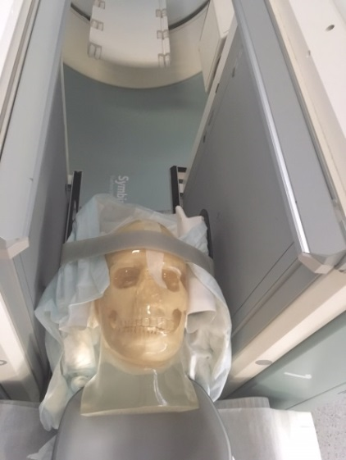Asettele potilas pöydälle, niin että pää tulee gantryyn päin; pää tulee telineelle, kädet vartalon sivulle tai vatsan päälle.
* Tue pää sivuilta pienillä tukityynyillä ja laita otsan yli tukinauha, laita tukinauhan päät hyvin kiinni tarrapintaan, niin etteivät jää roikkumaan.

#### KUVAUKSEN ALOITUS

* Aseta tutkimuspöytä kaukosäätimellä 16,5 cm korkeuteen.
* Lähennä kamerat sivuilta niin että molempien kameroiden etäisyys keskipisteestä on 15 cm.
* Jos potilaan hartiat estävät kameran lähentämisen, pyydä potilasta laskeutumaan alaspäin.
* Tarkista että aivot näkyy kokonaan PPM-näytöllä. Jos potilas on kovin harteikas pikkuaivot voivat leikkautua pois kuvakentästä.

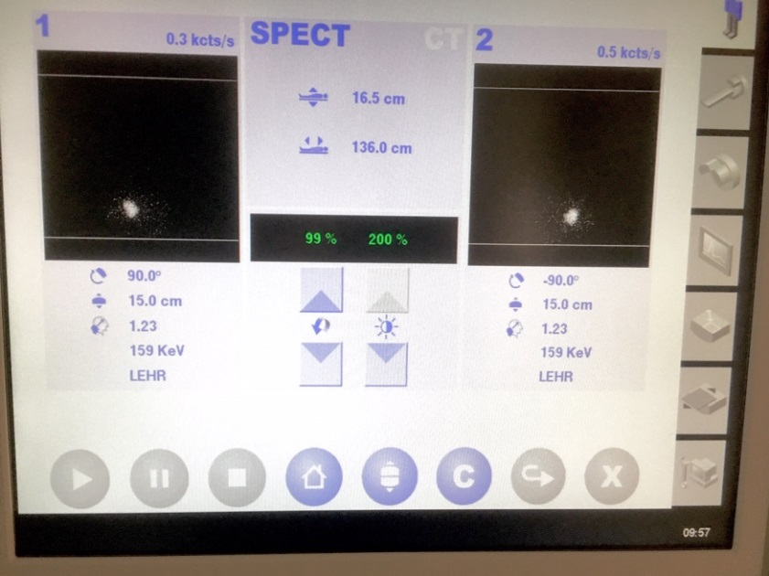

* Käännä kamerat hitaasti ”yläala-asentoon”. Jos yläkamera tulee liian lähelle potilaan kasvoja, laske pöytää alemmas tai etäännytä kameroita.
* Lähennä kameroita mahdollisimman lähelle potilasta niin, että molemmissa kameroissa on sama etäisyys keskipisteestä. Tarvittaessa säädä pöydän korkeutta. Alapuolinen kamera voi olla melkein kiinni päätuessa. 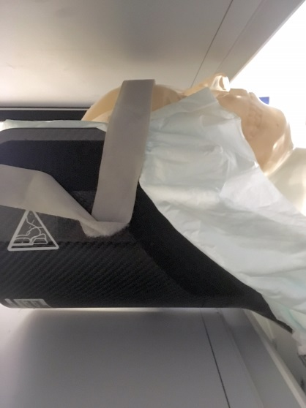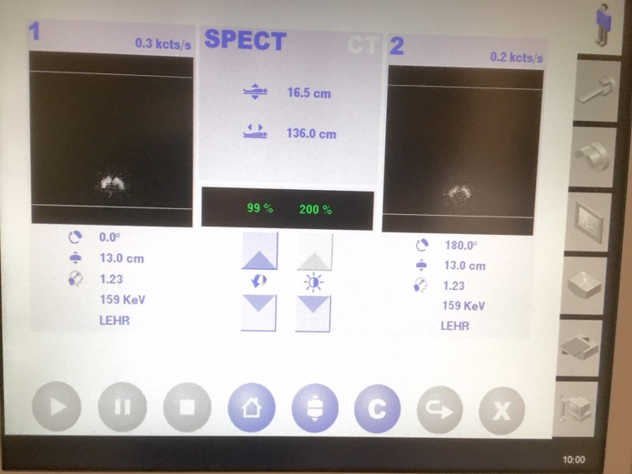
* Ideaali kameroiden etäisyys on 13 cm. Maksimietäisyys on 15 cm. Tee hidas testipyörähdys käsin ajamalla. Säädä vielä tarvittaessa pöytää ja kameroita. Tarkista ennen kuvauksen käynnistystä, että det 1 on ylhäällä 0º ja det 2 180º.
* Käynnistä kuvaus klikkaamalla **Start.**

#### KUVAUKSEN LOPETUS

* Tarkista ettei potilas ole liikkunut kuvauksen aikana. Liike näkyy Quality control –välilehdellä olevalta sinogrammilta katkoksena ”S”-käyrässä.
* Kuvauksen päätyttyä paina Complete.
* Tarkastuta kuvat fyysikolla ennen kuin päästät potilaan pois.
* Käännä kamerat sivuille ja laske sänky alas. Potilas voi nousta ja lähteä pois.
* Irrota aivojen kuvausteline:
  + Siirrä kaukosäätimen avulla sänkyä hiukan (n. 5 cm) gantryyn päin
  + Paina telineen alla olevaa ”pyöreää nappia” ja vedä teline pois
* Aja kamera Home –komennolla perusasentoon

#### HUOMIOITAVAA neaRIS-JÄRJESTELMÄSSÄ:

* Lausunto-kohtaan Ei (Fyysikko tulostaa)
* Hoitosuunnitelmaan kirjataan: Tehty Aivojen dopamiinin kuljettajaproteiinin gammakuvaus /Isot.osasto

# POTILAAN SAAMA EFEKTIIVINEN SÄDEANNOS

* 123I -joflupaani (Datscan) 185 MBq : 4,6 mSv

# TILAAJAOHJE

[<linkki>](https://intra.oysnet.ppshp.fi/dokumentit/_layouts/15/WopiFrame.aspx?sourcedoc=%7b40AE4B73-E2C4-4DF3-803B-CC4389A2674D%7d&file=Aivoreseptoreiden%20tai%20kuljettajaproteiinien%20gammakuvaus%20(Datscan)%20oys%20kuv%20til.docx&action=default&DefaultItemOpen=1)

# POTILASOHJE

[<linkki>](https://intra.oysnet.ppshp.fi/dokumentit/_layouts/15/WopiFrame.aspx?sourcedoc=%7bF6C2D36C-E064-4D28-84A0-387BB5843FFA%7d&file=Aivoreseptoreiden%20tai%20kuljettajaproteiinien%20gammakuvaus,%20Datscan%20oys%20kuv%20pot.docx&action=default&DefaultItemOpen=1)